
COE-CCC-CP-2020-0025
No. EXPEDIENTE

No. DOCUMENTO
SNCC.D.001


18 de Diciembre de 2020
CENTRO DE OPERACIONES DE EMERGENCIAS COE
solicitud de compra o contratación
unidad operativa de compras y contrataciones
Página 1 de 1

No. Solicitud: COE-CCC-CP-2020-0025

Objeto de la compra: Adquisición de prendas de vestir (Calzados).

Rubro: prendas de vestir.

Planificada: Sí

Detalle pedido
Ítem | Código | Descripción | Unidad de Medida | Cantidad Solicitada | Precio Unitario Estimado | Monto
1 | 53111501 | BOTAS DE CAMPAÑA TIPO MILITAR EN PIEL Y LONA | unidad | 400 | 2,500 | 1,000,000.00
2 | 46181604 | BOTAS DE GOMA INDUSTRIAL ALTA | unidad | 550 | 450 | 247,500.00
 |  |  |  |  | Total: | 1,247,500.00
Observaciones: Para uso durante el Operativo de Navidad 2020, que llevara a cabo el Centro de Operaciones de Emergencias, COE, con las demás instituciones que la conforman.
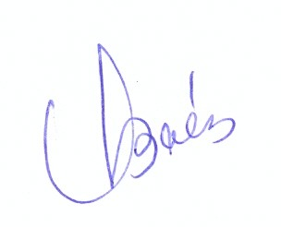


Vilma Báez Almonte
_________________________
Responsable de la Unidad Operativa de Compras y Contrataciones

Conforme al Catálogo de Bienes y Servicios.

